Quito, 9 de abril del 2021

Estimados Programadores “United by Code”:

Por medio de la presente, me dirijo hacia ustedes felicitándoles y agradeciéndoles por la implementación del sistema realizado, si se cumplió una parte de mis perspectivas y requerimientos requeridos voy a mencionar algunas características que pueden ayudar a mejorar el sistema.

El sistema funciona bastante bien, pero no se encuentra de acuerdo a como lo solicité, sin embargo, hay pequeñas cosas por resolver de dicho sistema. Como administradora observé algunos errores que puede mejorar el sistema.

Uno de los errores que encontré fue el tema de las ventanas; se debería mejorar el ingreso de datos del registro de empleados, es decir que al momento que presiono el botón regresar del menú registrar empleado me pueda ir a la ventana principal de opciones del administrador más no salirse de la sesión.

El cajero debería tener un usuario y contraseña para poder ingresar al sistema, si no lo tiene no podrá ingresar al sistema requerido.

Para guardar un empleado debería haber agregado el apellido para buscar mejor en la base de datos.

Agradezco de ante mano su tiempo y consideraciones.

Atentamente:

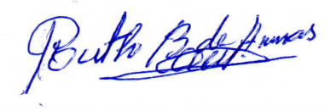

______________________________

Sra. Ruth Armas Bonilla.